Уважаемые ребята!
- Все задания практических работ высылать на почту gladkova2020@ya.ru
- Все работы (письма) должны быть подписаны.

Материалы для недели 20.04.-25.04
(Информатика 8 класс)
Срок сдачи данного задания: чт 23.04.
Задания будут проверены к 30.04, оценки выставлены в электронный журнал.
"Организация ввода и вывода данных"
1. Изучить параграф 3.2 " Организация ввода и вывода данных "
Онлайн-учебник (у кого нет):
https://znayka.pw/uchebniki/8-klass/informatika-8-klass-uchebnik-bosova-l-l-bosova-a-yu/
В изучении вам может помочь презентация к учебнику
http://www.lbz.ru/metodist/authors/informatika/3/files/eor8/presentations/8-3-2.ppt

2. Посмотрите видео "PASCAL ABC. Переменная. Тип данных. Ввод и вывод данных"
https://www.youtube.com/watch?v=L0PgVrlDNCw
3. Выполните практическую работу (Каждое задание - это дополнение предыдущего, программу (одну!) сохраните, нажав Файл ->Сохранить как...)
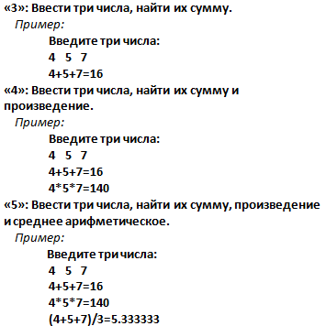
- Обратите внимание, что числа в программе можно вводить любые, для этого нужно использовать переменные.
- Ниже приведен пример программы: сложение двух чисел (с пояснениями зеленым цветом, их писать в обычной программе не нужно!).
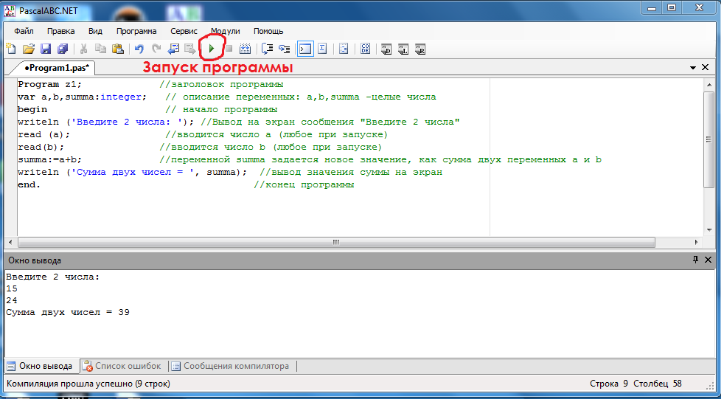
Прислать выполненную работу на почту, указанную выше.

Чтобы установить программу на компьютере, пройдите по ссылке ниже
http://pascalabc.net/ssyilki-dlya-skachivaniya

